作业名称： | 程序设计课大作业
学 院： | 教育实验学院
班 级： | HC002505
学 号： | 2025300150
姓 名： | 刘品正
团队组成： | 刘品正

西北工业大学

请填写以下十项内容，将表格按页对齐（插入空行），勿删除任何部分。
1、问题与背景（描述程序所要解决的问题或应用背景）
五子棋是起源于中国古代的两人对弈纯策略型棋类游戏，别称连珠，常用15×15或19×19棋盘与黑白两色棋子，行棋时黑先白后、双方轮流落子于棋盘交叉点，以率先在横、竖、斜任一方向连成五颗同色棋子为胜利条件；为平衡黑棋先手优势，衍生出含三三、四四、长连禁手的专业连珠规则，它入门门槛低、策略变化丰富，既是老少皆宜的休闲游戏，也是入选世界智力运动会的竞技项目，在中、日、韩等多国广泛流行。
本程序使用C语言，通过控制台实现了15×15的棋盘，并且双方可通过坐标来实现下棋，可用于五子棋新手的对弈训练
2、开发工具（列出所使用的开发工具和第3方开发库）
Trae CN（搭配MinGW）
标准库stdio.h stdib.h
平台相关库 conin.h windows.h
3、主要功能（详细说明程序的功能）
（1）棋盘可视化：在控制台绘制 15×15 的棋盘，显示横纵坐标、棋盘边框，并标记黑棋的禁手点（×）。
（2）双人回合制落子：黑棋先手，双方通过输入 “横坐标 纵坐标”（如8 8）完成落子，自动切换回合。
（3）输入合法性验证：验证输入格式是否正确、坐标是否越界、落子位置是否已有棋子，错误输入会提示并重新获取。
（4）黑棋禁手判定：实时检测黑棋落子是否触发三三、四四、长连禁手，禁手落子会被撤销并要求重新落子。
（5）胜负判定：落子后自动检测四方向（水平、垂直、两条斜线）是否形成五连子，判定胜负或平局。
（6）游戏流程控制：支持游戏结束后重新开始、查看规则说明、退出游戏等操作
通过以上功能，实现一场双人五子棋对战。

4、设计内容（详细描述解决问题的原理和方法、算法、数据结构等）
原理和方法：
- 核心逻辑：通过二维数组记录维持棋盘状态，在每次落子后像四个方向（水平，垂直，两个斜线）验证连子数量，并实现禁手判断和胜负检验。
- 交互逻辑：通过控制台输入输出完成人机交互，递归处理错误输入确保流程顺畅；通过清屏，重新输出刷新棋盘，提高视觉体验。
- 规则实现：黑棋的禁手通过“虚拟落子-四个方向扫描-还原”判定，胜负通过四方向连续五子检测判定，并且保证五子连珠的优先级。
算法设计:
- 胜负判定算法：沿四方向检查是否存在连续同色五子，循环遍历所有可能的五连子的起始位置，完成验证。
- 禁手判定算法：黑棋落子时，对黑棋落子的位置，沿四方向扫描，统计每个方向连子数与两端是否为空，判断是否形成长连、三三、四四。
- 输入验证算法：递归处理输入错误（包括格式错误、重复落子、坐标越界）确保只有合法的输入才能完成落子。
数据结构设计：
- 棋盘存储：使用 int map[15][15]二维数组存储棋盘状态，0表示空位，1表示黑棋，2表示白棋，通过数组索引直接映射棋盘的坐标。
- 状态变量：
isblack:标记当前下棋方
win_or_not:整型变量，标记胜负（0未分胜负，1黑胜，2白胜）
num：整型变量，统计总落子数，225子时平局。
]5、程序文件与工程名称（标出程序中所有文件名、工程名称及其说明）
工程名称：
Big homework 1
工程文件夹内文件结构：
D:.
| wuziqi.c
|
+---.vscode
| c_cpp_properties.json
| launch.json
| settings.json
|
\---output
wuziqi.exe
6、函数模块（程序中各个函数的原型声明及其说明）
工程共包含函数模块 10 个，各函数原型及说明如下：

（1）int IsForbidden(int map[15][15], int x, int y)：仅对黑棋落子位置判断禁手规则，返回值0=正常，1=长连禁手，2=三三禁手，3=四四禁手。
（2）int Win_or_not(int map[15][15], int x, int y)：判断落子位置（x,y）是否形成五连子，返回值0=未获胜，1=黑棋获胜，2=白棋获胜。
（3）void ShowMap(int map[15][15], int* isblack, int win_or_not, int num)：打印15×15棋盘，显示坐标、棋子、禁手点，并根据游戏状态显示落子提示。
（4）void Press_Error_Y_N_O(char* press)：处理仅允许输入y/Y、n/N、o/O的按键错误，递归获取合法输入。
（5）void Press_Error_Y_N(char* press)：处理仅允许输入y/Y、n/N的按键错误，递归获取合法输入。
（6）void SetPoint(int map[15][15],int* isblack, int* win_or_not)：处理玩家落子输入，验证合法性，落子并切换回合，同时检查禁手与胜负。
（7）void PlayGame()：游戏主逻辑，初始化棋盘、循环处理落子与胜负判定，控制游戏流程。
（8）void Introduction()：显示游戏规则与初始化界面，询问是否开始游戏，引导进入游戏流程。
（9）void RePlayGame()：游戏结束后处理玩家的“再来一局/查看说明/退出”操作，循环等待合法输入。
（10）int main()：程序入口，设置控制台颜色，调用初始化与重玩逻辑，启动游戏。
7、使用说明（运行程序的小型说明书）
程序运行：程序通过wuziqi.exe文件执行；
用户输入：
- 开始游戏时输入 y/Y 进入游戏，输入 n/N 退出程序；
- 落子阶段输入 “横坐标 纵坐标”（如 8 8）并回车，坐标范围为 1-15；
- 游戏结束后输入 y/Y 重新开始，输入 n/N 退出，输入 o/O 查看禁手说明。
功能界面：
- 初始界面：显示游戏规则与开始选项；
- 游戏界面：显示 15×15 棋盘、坐标、棋子与禁手点，底部提示当前落子方；
- 结束界面：显示胜负结果或平局，提示是否重新开始。
退出程序：在任意询问环节输入 n/N，或直接关闭控制台窗口即可退出。
8、程序开发总结（简要叙述编写本作业的收获与思考）
程序开发总结如下：

技术收获：通过开发五子棋游戏，深入掌握了C语言二维数组操作、递归处理输入错误、控制台界面渲染等技术，理解了“虚拟落子”“四方向扫描”等算法的应用，提升了逻辑设计与问题解决能力。
规则实现难点：黑棋禁手判定为核心难点，需准确区分“活三”“冲四”状态，保证五连子优先级高于禁手规则，通过拆解四方向扫描逻辑理清了禁手判定的边界条件。
交互体验优化：加入输入错误递归处理、实时禁手点标记、清屏刷新棋盘等设计提升交互流畅性，后续可添加悔棋功能、AI对战模式或优化棋盘视觉效果。
后续思考：认识到“规则严谨性”与“交互流畅性”在棋类游戏中的重要性，后续可优化算法效率，如预计算连子状态减少重复扫描，或引入图形界面提升体验。
- 运行截图（附上程序运行的截图画面，至少有1幅，截图越翔实得分越高）
初始界面
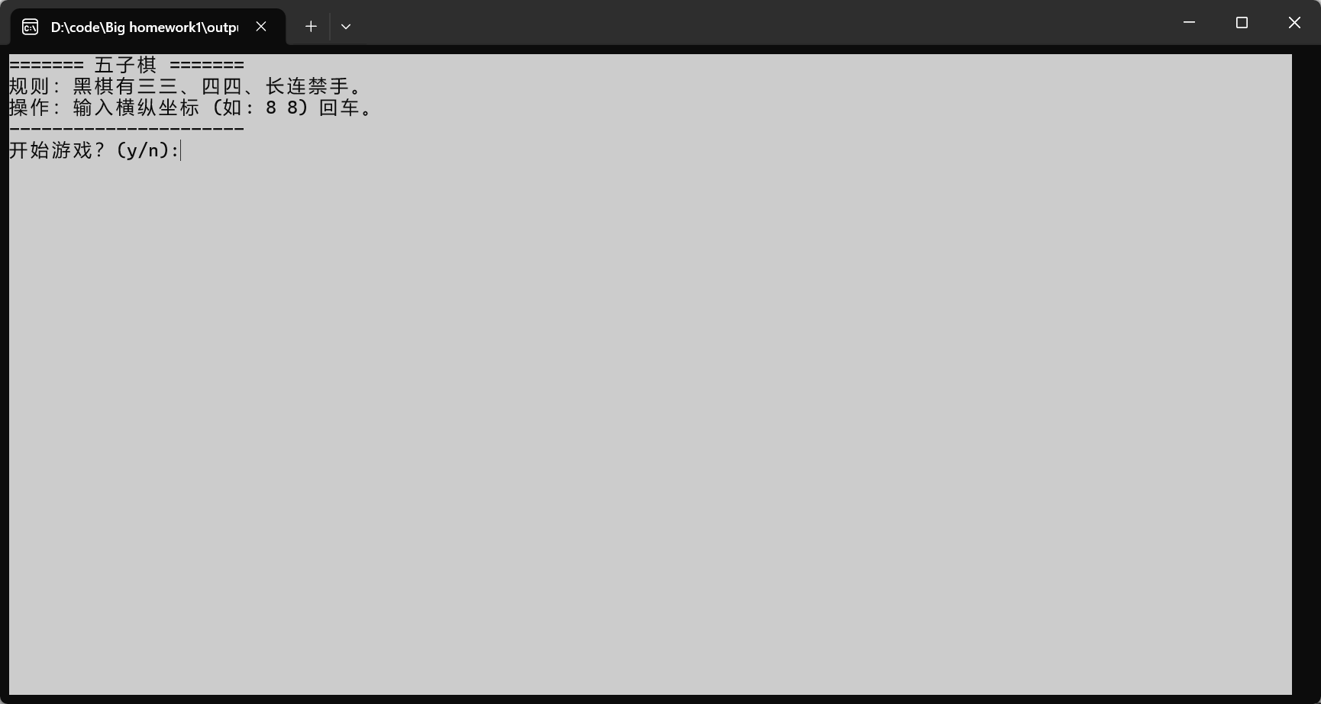
空棋盘
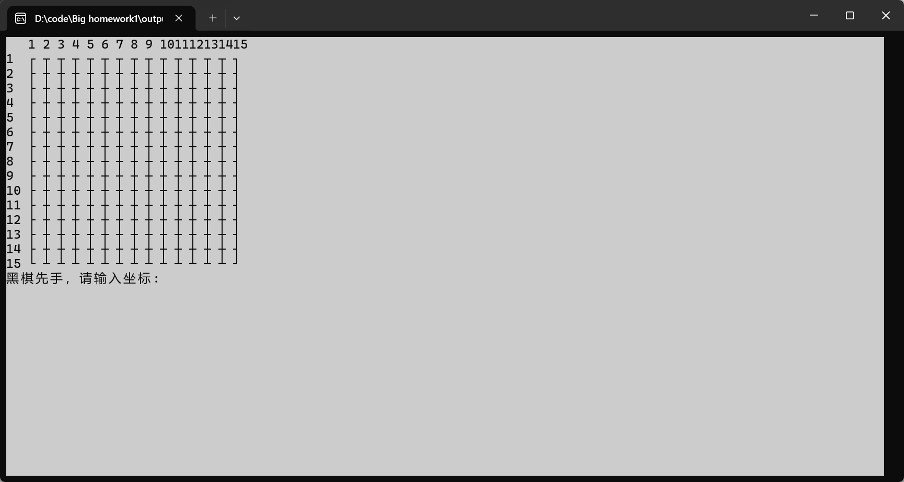

测试输入合法性
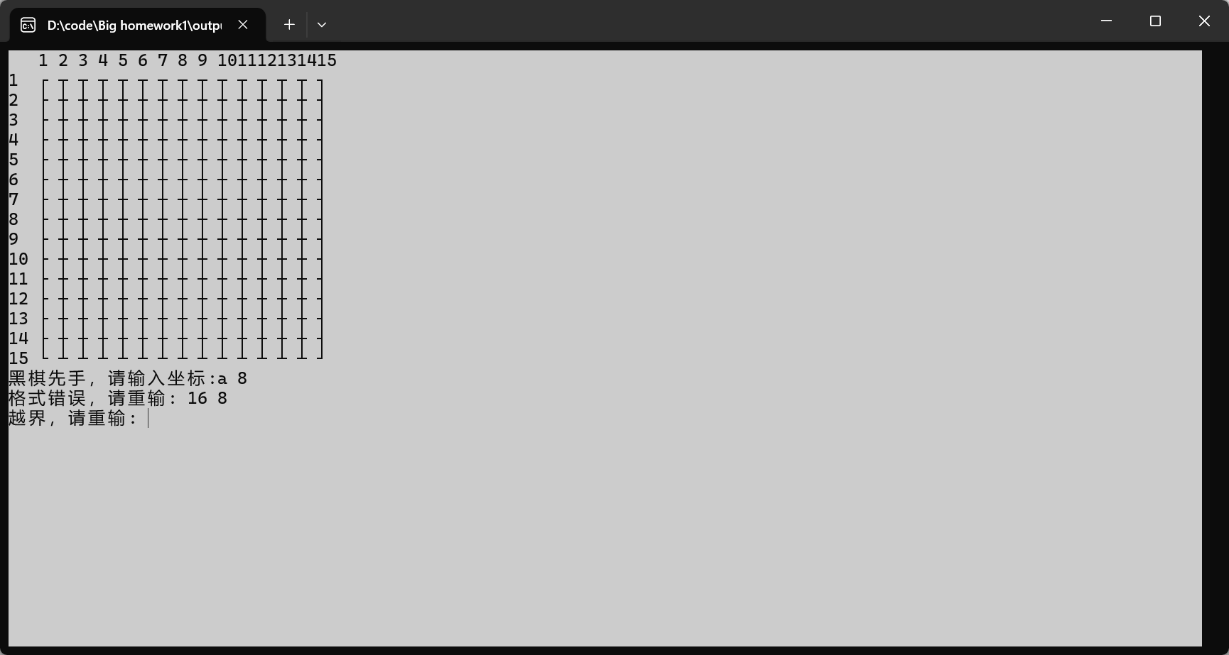
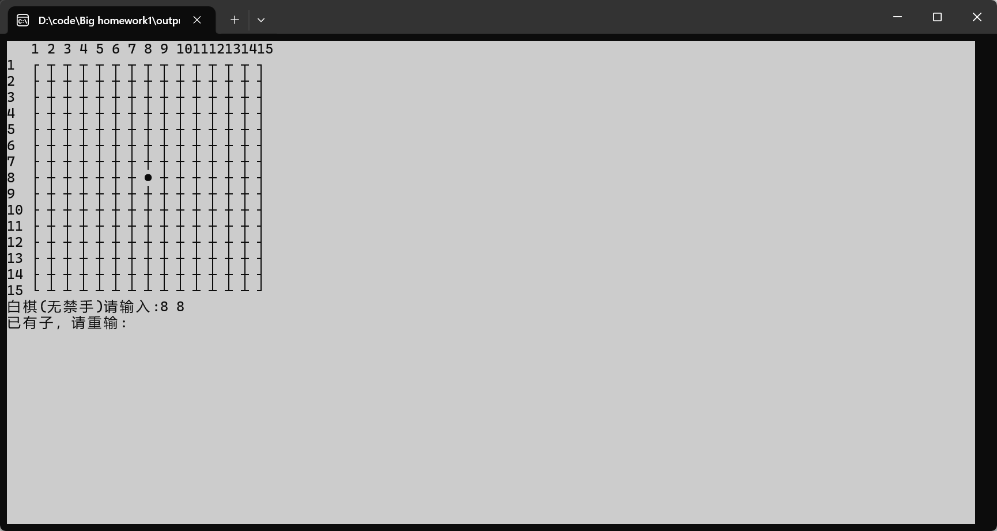

合理输入
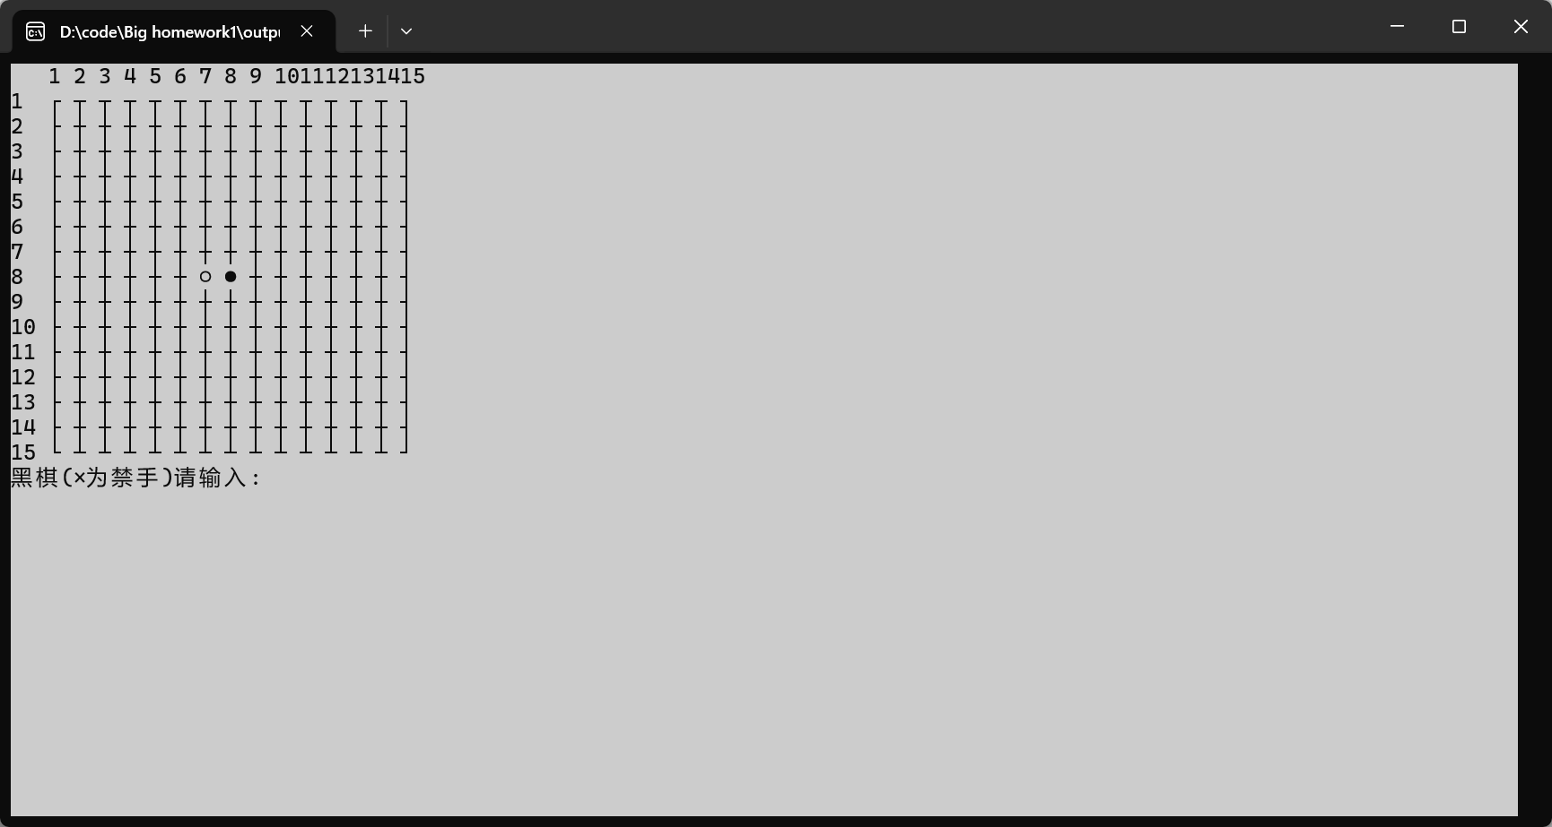
禁手判定
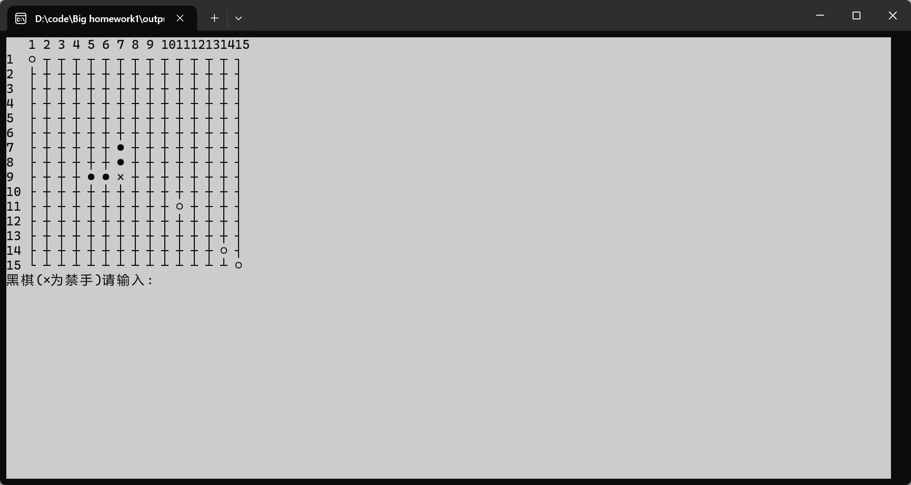
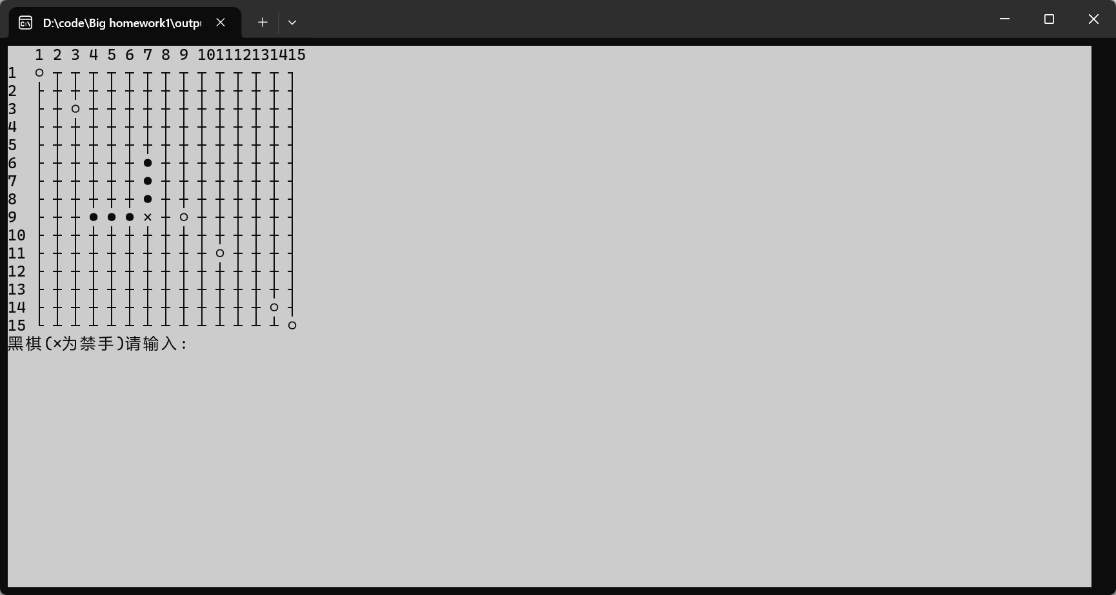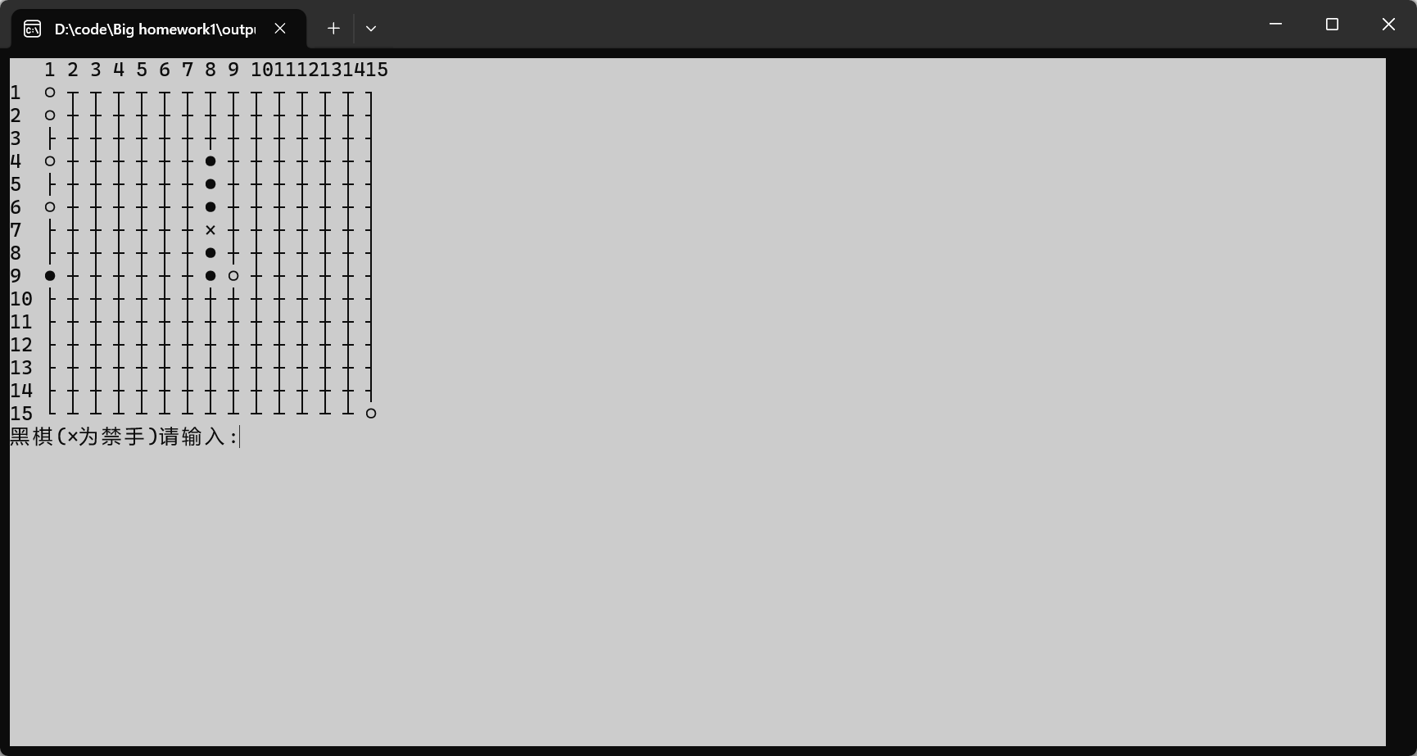

胜负结算画面
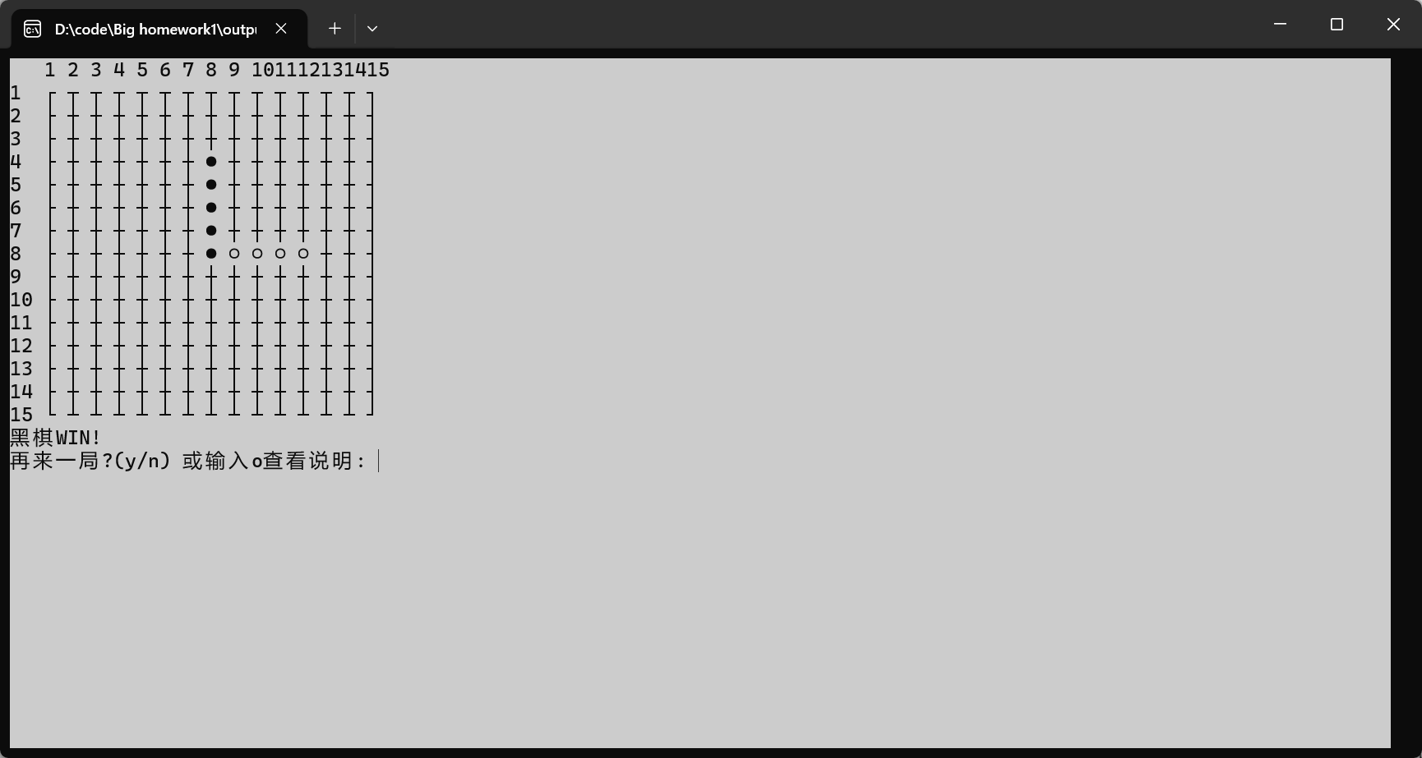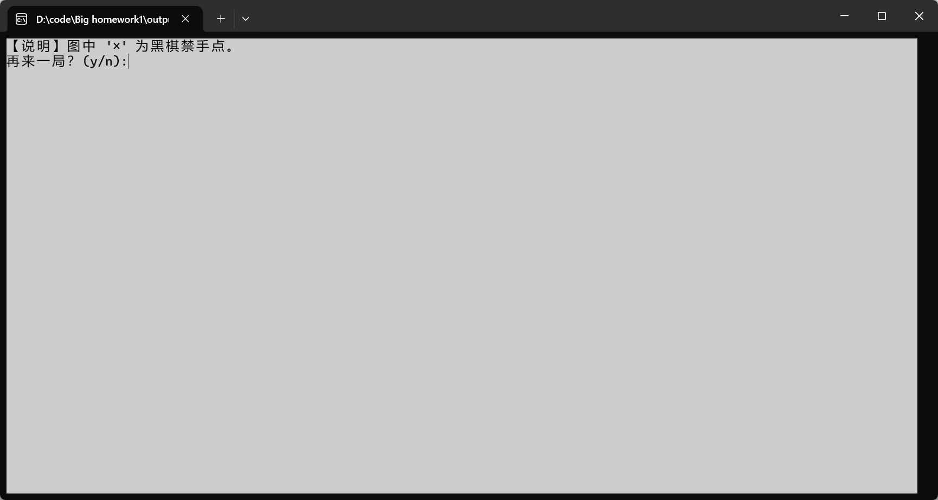

10、源程序（附上程序源代码，若是多个文件，标出文件名）
注：代码部分推荐使用等宽字体（如JetbrainsMono等）
注：使用GBK编码
- #include<stdio.h>
- #include<stdlib.h>
- #include<conio.h>
- //控制台输入输出库
- #include<windows.h>//系统

- //棋盘map[15][15]
- // 落棋x y，0空，1黑棋，2白棋

- int n=1;//输入错误计数器
- int t=1;//控制游戏解释后状态

- //禁手判断：黑棋不能三三，四四，长连
- //return 0=正常, 1=长连, 2=三三, 3=四四
- int IsForbidden(int map[15][15], int x, int y) {
- if (map[y][x] != 1) return 0;
- //只有黑棋才判断禁手

- int k, i;
- int three_count = 0;//活三
- int four_count = 0;//四连
- int five_found = 0;//是否成5

- //方向数组
- int dx[4] = {1, 0, 1, 1};
- int dy[4] = {0, 1, 1, -1};

- //遍历四个方向
- for(k = 0; k < 4; k++) {
- int count = 1;//连子数
- int left_open = 0;//反方向是否为空
- int right_open = 0;//正方向是否为空

- //正方向
- for(i = 1; i <= 5; i++) {
- int nx = x + i * dx[k];
- int ny = y + i * dy[k];

- //判断是否出界
- if(nx < 0 || nx > 14 || ny < 0 || ny > 14) break;

- if(map[ny][nx] == 1) count++;
- //黑棋 ＋1
- else {
- if(map[ny][nx] == 0) right_open = 1;
- //空位标记
- break;
- }
- }
- //同上查找反方向
- for(i = 1; i <= 5; i++) {
- int nx = x - i * dx[k];
- int ny = y - i * dy[k];
- if(nx < 0 || nx > 14 || ny < 0 || ny > 14) break;

- if(map[ny][nx] == 1) count++;
- else {
- if(map[ny][nx] == 0) left_open = 1;
- break;
- }
- }

- if(count == 5) five_found = 1;//成五
- if(count > 5) return 1;//长连
- if(count == 4) four_count++;//四连
- if(count == 3 && left_open && right_open) three_count++;
- }

- if(five_found) return 0;
- //只要五连即为获胜，哪怕禁手
- if(four_count >= 2) return 3;//四四
- if(three_count >= 2) return 2;//三三

- return 0;//无禁手
- }

- //判断在（x,y）落子后是否获胜
- int Win_or_not(int map[15][15],int x,int y){
- int i,j;
- int temp=map[y][x];
- //temp用来暂存当前落子的颜色
- //return 1=黑棋获胜, 2=白棋获胜，0=无获胜
- if(temp == 0) return 0;
- //水平
- for(j=x-4,i=y; j<=x; j++){
- if(j>=0 && j<=10 && temp==map[i][j] && temp==map[i][j+1] && temp==map[i][j+2] && temp==map[i][j+3] && temp==map[i][j+4]) return temp;
- }
- //垂直
- for(i=y-4,j=x; i<=y; i++){
- if(i>=0 && i<=10 && temp==map[i][j] && temp==map[i+1][j] && temp==map[i+2][j] && temp==map[i+3][j] && temp==map[i+4][j]) return temp;
- }
- //左下到右上
- for(j=x-4,i=y+4; j<=x && i>=1; j++,i--){
- if(j>=0 && j<=10 && i>=4 && i<=14 && temp==map[i][j] && temp==map[i-1][j+1] && temp==map[i-2][j+2] && temp==map[i-3][j+3] && temp==map[i-4][j+4]) return temp;
- }
- //左上到右下
- for(j=x-4,i=y-4; j<=x && i<=y; j++,i++){
- if(j>=0 && j<=10 && i>=0 && i<=10 && temp==map[i][j] && temp==map[i+1][j+1] && temp==map[i+2][j+2] && temp==map[i+3][j+3] && temp==map[i+4][j+4]) return temp;
- }
- return 0;//无
- }

- //棋盘显示，禁手显示
- void ShowMap(int map[15][15],int* isblack,int win_or_not,int num){
- int i,j;
- int arr[]={1,2,3,4,5,6,7,8,9,10,11,12,13,14,15};

- //打印横坐标
- printf(" ");
- for(i=0;i<15;i++){
- if(i<9) printf("%d ",arr[i]);
- else printf("%d",arr[i]);
- }
- printf("\n");

- for(i=0;i<15;i++){
- if(i<9) printf("%d ",arr[i]);
- else printf("%d ",arr[i]);
- //纵坐标

- for(j=0;j<15;j++)
- {
- if(map[i][j]==0){
- int is_bad_move = 0;
- //禁手显示
- if(*isblack == 1 && win_or_not == 0) {
- map[i][j] = 1;
- //虚拟落子
- if(IsForbidden(map, j, i)) is_bad_move = 1;
- //检查是否禁手
- map[i][j] = 0;
- //还原
- }

- if(is_bad_move) {
- printf("× ");//显示禁手
- } else {
- if(i==0&&j==0){printf("┌ ");}
- else if(i==0&&j==14){printf("┐");}
- else if(i==14&&j==0){printf("└ ");}
- else if(i==14&&j==14){printf("┘");}
- else if(i==0){printf("┬ ");}
- else if(i==14){printf("┴ ");}
- else if(j==0){printf("├ ");}
- else if(j==14){printf("┤");}
- else {printf("┼ ");}
- }
- //打印棋盘
- }
- else if(map[i][j]==1){printf("● ");//黑棋
- else{printf("○ ");//白棋
- }
- printf("\n");
- }

- if(t==1||win_or_not==1||win_or_not==2||num==225){return;}
- else if(*isblack==1){printf("黑棋(×为禁手)请输入:");}
- else {printf("白棋(无禁手)请输入:");}
- //底部提示
- }

- void Press_Error_Y_N_O(char* press){
- if(n==1){printf("\n请重新输入:");n++;}
- *press=getch();
- if(*press=='y'||*press=='Y'||*press=='n'||*press=='N'||*press=='o'||*press=='O'){n=1;return;}
- else{Press_Error_Y_N_O(press);}
- }

- void Press_Error_Y_N(char* press){
- if(n==1){printf("\n请重新输入:");n++;}
- *press=getch();
- if(*press=='y'||*press=='Y'||*press=='n'||*press=='N'){n=1;return;}
- else{Press_Error_Y_N(press);}
- }

- //落子
- //输入坐标 是否合法 是否禁手 切换回合
- void SetPoint(int map[15][15],int* isblack,int* win_or_not){
- int f,s;

- //验证输入的格式
- if(scanf("%d %d",&f,&s) != 2){
- while(getchar()!='\n');
- printf("格式错误，请重输: ");
- SetPoint(map,isblack,win_or_not);
- return;
- }

- //转化为数组内数字
- int x=f-1;
- int y=s-1;

- //验证坐标是否越界，是否已落子
- if(x<0||y<0||x>14||y>14){
- printf("越界，请重输: ");
- SetPoint(map,isblack,win_or_not);
- return;
- }
- else if(map[y][x]!=0){
- printf("已有子，请重输: ");
- SetPoint(map,isblack,win_or_not);
- return;
- }

- //黑棋
- if(*isblack==1){
- map[y][x] = 1;
- //检查禁手
- int forbiddenType = IsForbidden(map, x, y);
- if(forbiddenType != 0) {
- //提示禁手
- if(forbiddenType == 1) printf("【长连禁手】不可落子: ");
- else if(forbiddenType == 2) printf("【三三禁手】不可落子: ");
- else if(forbiddenType == 3) printf("【四四禁手】不可落子: ");

- map[y][x] = 0;//还原
- SetPoint(map, isblack, win_or_not);
- return;
- }
- *isblack = 2;//切换回合
- }
- //白棋
- else{
- map[y][x] = 2;
- *isblack = 1;
- }
- //检查是否胜利
- *win_or_not=Win_or_not(map,x,y);
- }

- //游戏主循环
- void PlayGame(){
- int map[15][15]={0};//初始化
- int a=1;
- int* isblack=&a;
- int num=0;

- ShowMap(map,isblack,0,num);
- if(t==1){
- t++;
- printf("黑棋先手，请输入坐标:");
- };

- while(1)
- {
- int b=0;//获胜判断标识0无获胜1黑棋获胜2白棋获胜
- int* win_or_not=&b;

- SetPoint(map,isblack,win_or_not);
- system("cls");//清屏
- num++;
- //重新显示棋盘
- ShowMap(map,isblack,*win_or_not,num);

- if(*win_or_not==1){
- printf("黑棋WIN!\n");
- break;
- }
- if(*win_or_not==2){
- printf("白棋WIN!\n");
- break;
- }
- if(num==225){
- printf("平局");
- break;
- }
- }
- printf("再来一局?(y/n) 或输入o查看说明: ");
- t=1;
- }

- void Introduction(){
- printf("======= 五子棋 =======\n");
- printf("规则：黑棋有三三、四四、长连禁手。\n");
- printf("操作：输入横纵坐标 (如: 8 8) 回车。\n");
- printf("----------------------\n");
- printf("开始游戏？(y/n):");

- char* press;
- char temp=getch();
- press=&temp;

- if(*press=='n'||*press=='N'){exit(0);}
- else if(*press=='y'||*press=='Y'){
- system("cls");
- PlayGame();
- }
- else{
- Press_Error_Y_N(press);
- if(*press=='n'||*press=='N'){exit(0);}
- if(*press=='y'||*press=='Y'){
- system("cls");
- PlayGame();
- }
- }
- }
- //重新开始游戏
- void RePlayGame(){
- while(1)
- {
- char* press;
- char temp=getch();
- press=&temp;
- if(*press=='n'||*press=='N'){exit(0);}
- else if(*press=='o'||*press=='O'){
- system("cls");
- printf("【说明】图中 '×' 为黑棋禁手点。\n再来一局？(y/n):");
- }
- else if(*press=='y'||*press=='Y'){
- system("cls");
- PlayGame();
- }
- else{
- Press_Error_Y_N_O(press);
- if(*press=='n'||*press=='N'){exit(0);}
- else if(*press=='o'||*press=='O'){
- system("cls");
- printf("说明...\n再来一局？(y/n):");
- }
- else if(*press=='y'||*press=='Y'){
- system("cls");
- PlayGame();
- }
- }
- }
- }

- int main()
- {
- system("color 70");//设置控制台颜色为白字黑底
- Introduction();//游戏介绍
- RePlayGame();//重新开始游戏
- return 0;//程序正常结束
- }

